启动项目流程：
- 启动idea（电脑左下角搜索下idea即可启动）
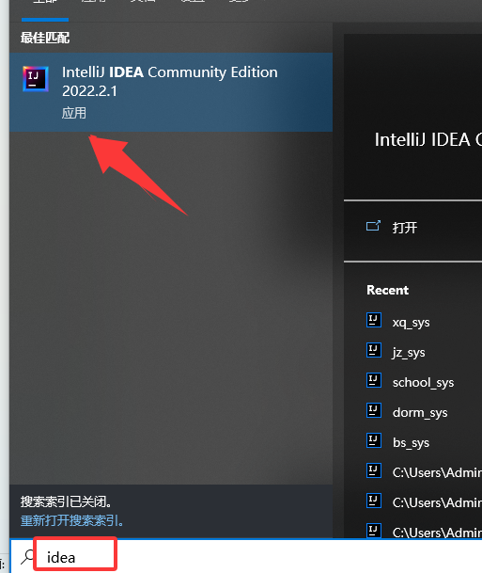
- 点击右上角（一般右上角，或者其他地方的三角形）绿色三角形按钮启动
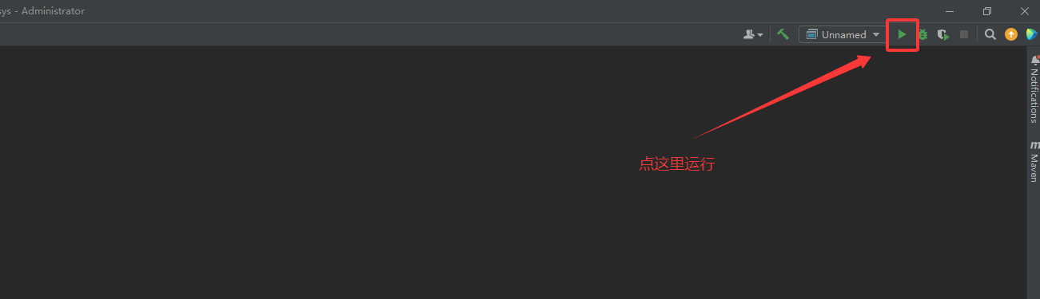
- 启动vscode（电脑左下角搜索下vscode即可启动）
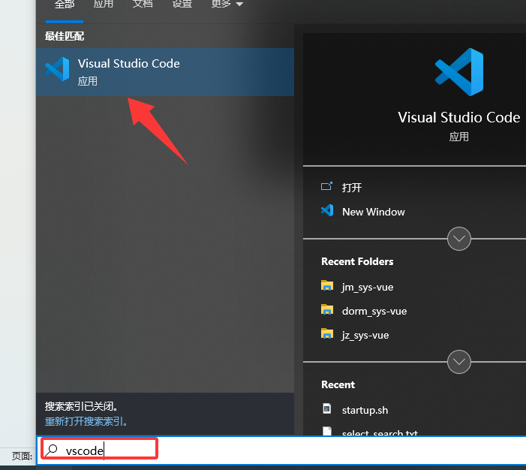
- 找到terminal界面，然后new terminal，一般在左上角，如下：
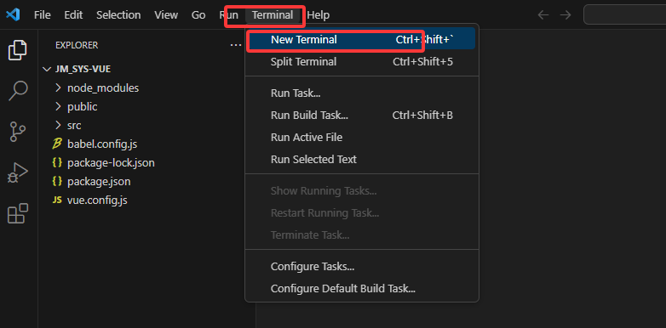
或者在...后面，如下：
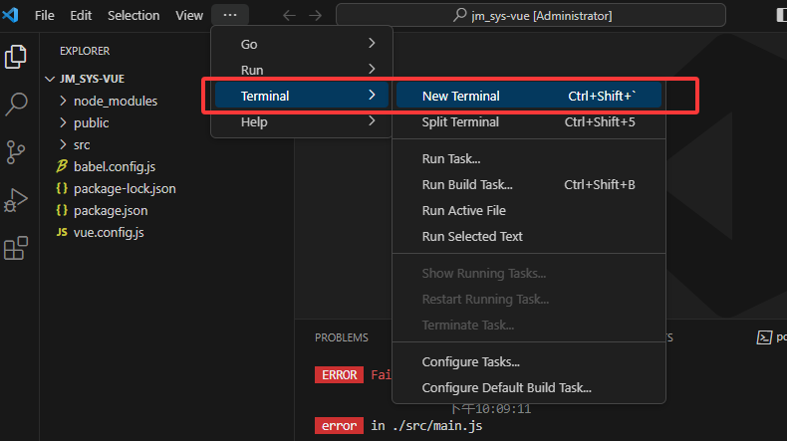
- 然后输入“npm run serve”这个指令，然后按enter，如下：
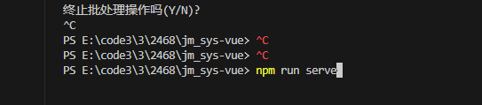
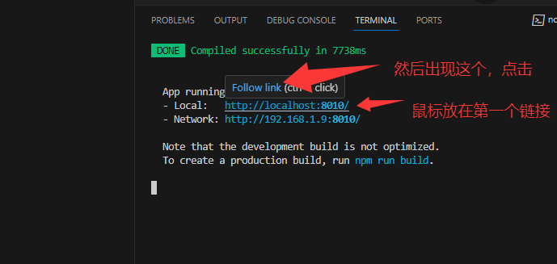

- 账号密码登录，一般管理员账号密码为：admin 123，登录管理员后就能通过管理员获得其他角色的登录账号。

如何查看idea里的项目结构？
点击左边的project,如下：
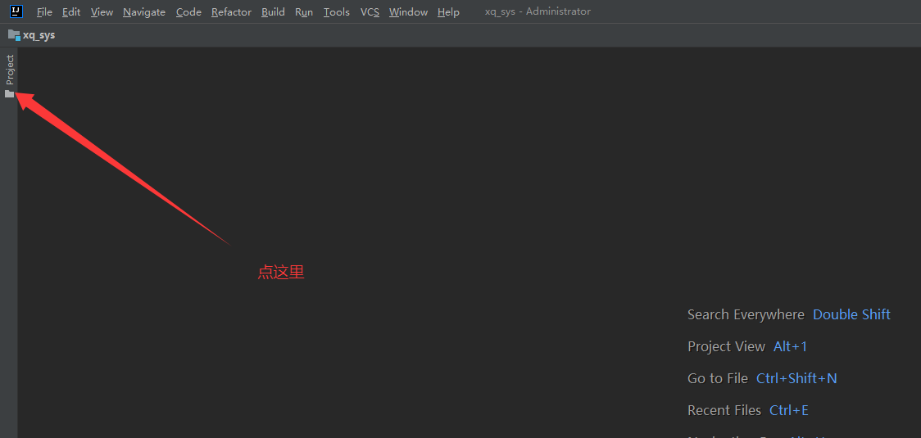

查看数据库结构：
1：启动navicat，运行环境里的navicat压缩包解压后里面的黄色运行文件，点击就能运行。
2：找到你的数据库，然后左边的表右键->DDL
